Задание по композиции «Интерпретация росписи Гжель в современном мире». Формат А4.
Для работы понадобиться лист ватмана размером А4, карандаш, стерка, гуашь, кисти.
1 этап. Изучение традиционной росписи. Посмотрите образцы и примеры традиционной росписи Гжель.
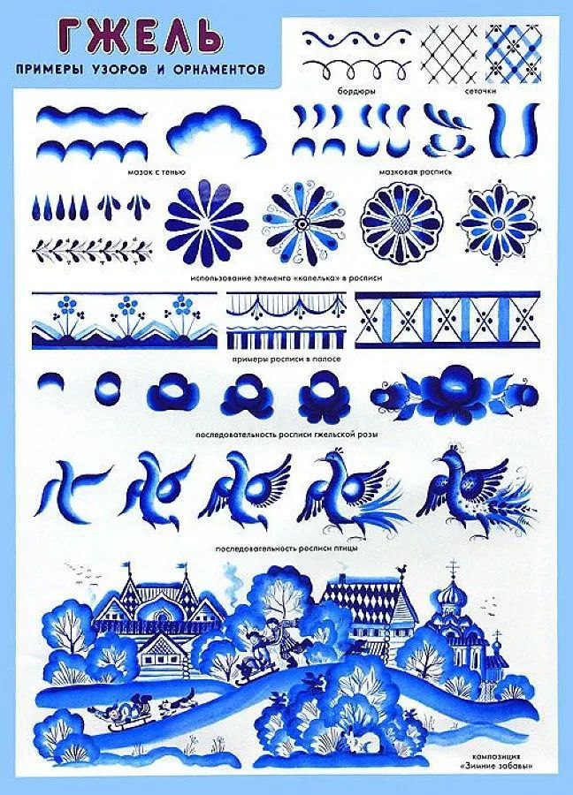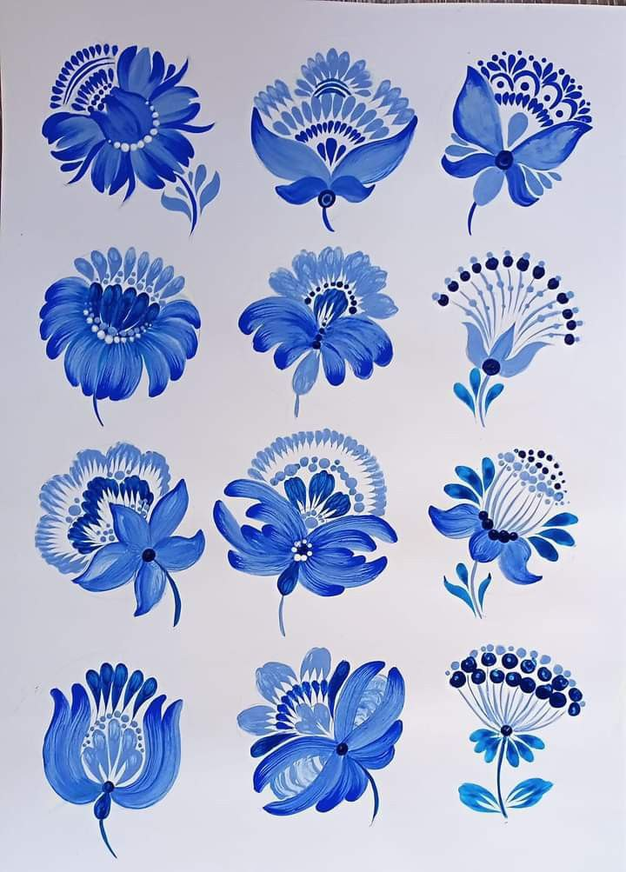

2 этап. Создание эскиза. Подумайте, как традиционная роспись может быть использована в современном мире. Возможно, в дизайне одежды, аксессуаров, автомобилей, интерьере и так далее. Наметьте на бумаге карандашом примерные силуэты и образы.
3 этап. Реализация работы. Выполните роспись, сочетая классические техники и новые приемы.

ПРИМЕРЫ:
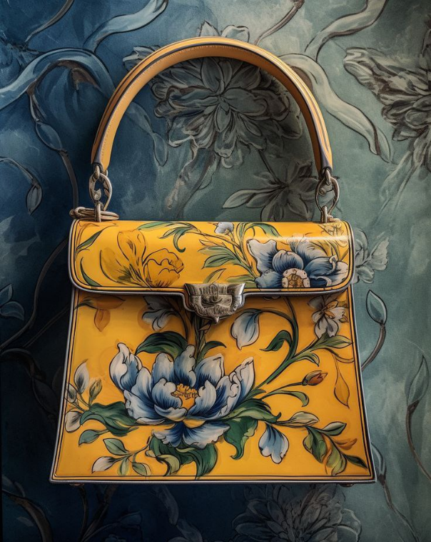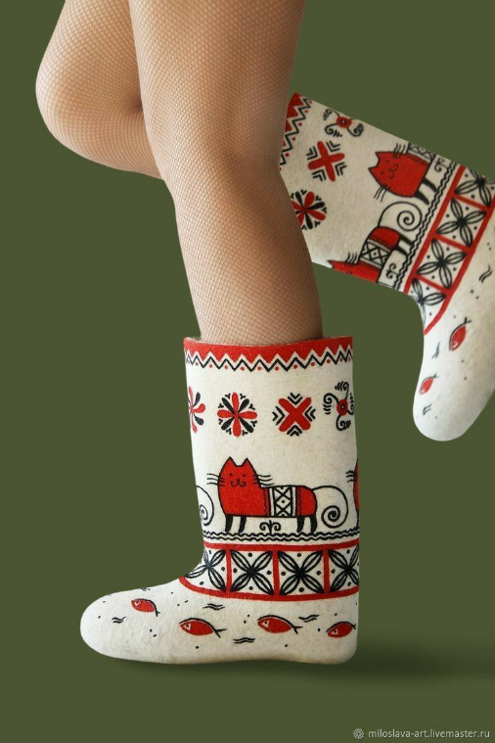
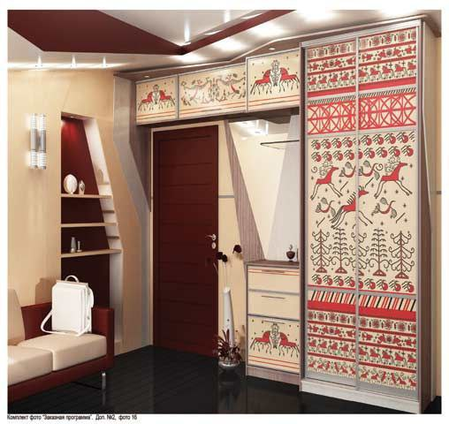
(выше фотографии являются примерами, в своих работах вы должны использовать роспись Гжель)
РАБОТУ ПРИНОСИМ НА КОМПОЗИЦИЮ, В ПЕРВУЮ НЕДЕЛЮ ПОСЛЕ КАНИКУЛ!

